Група ПК 9-44
Майстер виробничого навчання Гайдашова В.С.
№ уроку | Тема уроку | Завдання | Джерела
40 | Підготовка до робочого процесу. Організація робочого місця. Приготування начинок. | 1.Приготувати начинки згідно з інструкційно-технологічних карток із:  - картоплі;  - капусти;  - м’яса;  - риби;  - яєць і зеленої цибулі, рису;  - сиру, маку;  - вишні;  - яблук;  - гарбуз;  - фарш з м’яса для пельменів та чебуреків.  2. Виконати дослідні завдання у робочому зошиті:  - визначити час приготування страви;  - описати вимоги до якості приготовленої страви.  3. Оформити звіт, в т. ч. фото-звіт, зробити висновок , надіслати майстру виробничого навчання відповідно до обраного способу.  Вайбер, 0997120167  Електронна адреса для виконаних завдань  vitagaidashova@gmail.com | 1. Збірник рецептур:  Сборник рецептур блюд и кулинарных изделий для предприятий общественного питания для предприятий общественного питания. – М.; Экономика, - 720с.;  Беляева А. М., Сборник технологических карт на блюда и кулинарные изделия для заведений ресторанного хозяйства, Киев, АСК, Игнатекс Украина, 2001. – 1247 с.; Доцяк В. С. Українська кухня: Технологія приготування страв. К.: Вища шк., 1995. – 550 с.  2. Інструкційно-технологічні картки начинок із:  - картоплі;  - капусти;  - м’яса;  - риби;  - яєць і зеленої цибулі, рису;  - сиру, маку;  - вишні;  - яблук;  - гарбуз;  -фарш з м’яса для пельменів та чебуреків.

ІНСТРУКЦІЙНО-ТЕХНОЛОГІЧНА КАРТКА
Найменування _Начинка картопляна________
№1125 Збірник технологічних карток на страви та кулінарні вироби для закладів ресторанного господарства 2007 р

№  з\п | Найменування  продуктів | На 1 порцію |  | Послідовність  операцій | Обладнання,  інвентар, посуд | Технологія приготування
№  з\п | Найменування  продуктів | Брутто | Нетто | Послідовність  операцій | Обладнання,  інвентар, посуд | Технологія приготування
1 | Картопля | 1209 | 880* | 1.Обробка картоплі.  2.Варка картоплі.  3.Пасерування ріпчастої цибулі.  4.Протирання картоплі.  5.Приготування начинки. | Обладнання:  Електрична плита  виробничий стіл, ваги.  Інвентар, посуд: миски, каструля, сито для протирання, сковорода, ложка, кухоний ніж.  Посуд для відпуску:  мілка столова тарілка | Почищену й помиту картоплю закладають у киплячу воду (верхні шари картоплі повинні бути на одному рівні з водою), швидко доводять до кипіння, накривають кришкою і продовжують варити при помірному кипінні до готовності. Відвар повністю зливають, а картоплю в гарячому стані протирають, з'єднують з пасерованою цибулею, додають сіль, перець.
2 | Цибуля ріпчаста | 310 | 130*
3 | Олія розслина | 40 | 40
4 | Сіль | 10 | 10
 | Вихід: | - | 1000

- *- маса відварної картоплі
- **- маса пасерованої цибулі
КАРТА КОНТРОЛЯ

ЩО ПЕРЕВІРИТИ? | МАЛЮНОК | ВИМОГИ ДО ЯКОСТІ
Зовнішній вигляд | 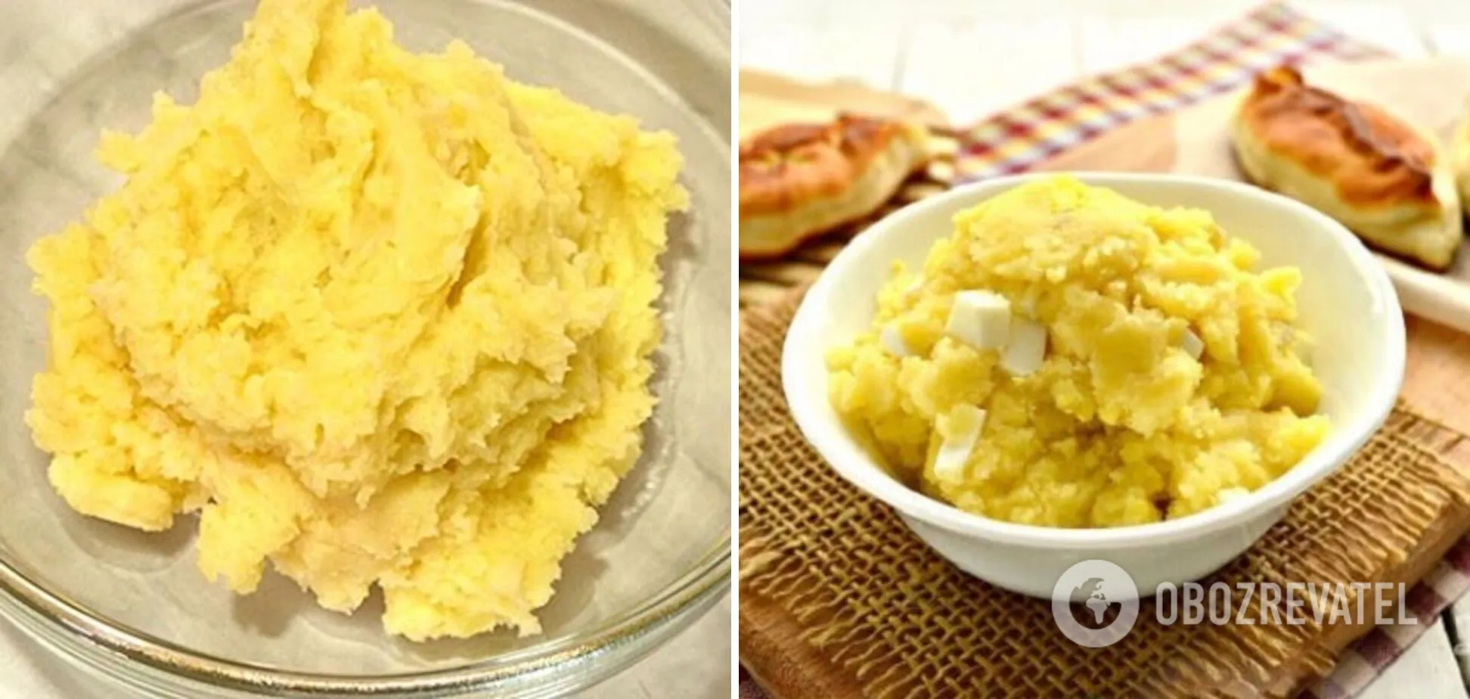 | Протерта картопляна маса з пасерованою цибулею.
Смак, аромат |  | Свіжоприготовленої картоплі, з присмаком пасерованої цибулі.
Колір |  | Колір – від світло -кремового до кремового..
Консистенція |  | М'яка, густа, пишна.

ІНСТРУКЦІЙНО-ТЕХНОЛОГІЧНА КАРТКА
Найменування _Начинка з капусти ________
№1126 Збірник технологічних карток на страви та кулінарні вироби для закладів ресторанного господарства 2007 р

№  з\п | Найменування  продуктів | На 1 порцію |  | Послідовність  операцій | Обладнання,  інвентар, посуд | Технологія приготування
№  з\п | Найменування  продуктів | Брутто | Нетто | Послідовність  операцій | Обладнання,  інвентар, посуд | Технологія приготування
1 | Капуста свіжа | 1500 | 1200 | 1.Обробка овочів.  2.Нарізання овочів.  3.Смаження овочів.  4.Приготування начинки. | Обладнання:  Електрична плита, жарова шафа,  виробничий стіл, ваги.  Інвентар, посуд: миски, деко, сковорода, лопатка, ложка, кухоний ніж.  Посуд для відпуску:  мілка столова тарілка | Свіжу очищену капусту шаткують, викладають шаром не більше 3 см на деко з розтопленим жиром і смажать до готовності у жаровій шафі при температурі 180- 200* С. готову капусту охолоджують, додають сіль, пасеровану цибулю. Солять капусту до смаження.  Свіжу капусту при частом помішувані можно смажити на плиті.
2 | Маргарин столовий | 70 | 70
 | Маса готової капусти | - | 900
3 | Цибуля ріпчаста | 238 | 200
4 | Маргарин столовий | 30 | 30
 | Маса пасерованої цибулі | - | 100
5 | Сіль | 10 | 10
6 | Спеції | 0,2 | 0,2
 | Вихід: | - | 1000

КАРТА КОНТРОЛЯ

ЩО ПЕРЕВІРИТИ? | МАЛЮНОК | ВИМОГИ ДО ЯКОСТІ
Зовнішній вигляд | 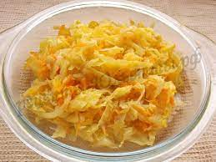 | Нашаткована капуста з пасерованою цибулею.
Смак, аромат |  | Приємний, властивий смаженої капусти, аромат спецій та пасерованої цибулі, без посторініх запахів.
Колір |  | Капуста кремова, цибуля світло – коричнева.
Консистенція |  | М'яка, соковита, злегка крихка.

ІНСТРУКЦІЙНО-ТЕХНОЛОГІЧНА КАРТКА
Найменування _Начинка з м’яса.______
В. С. Доцяк Українська кухня.
№  з\п | Найменування  продуктів | На 1 порцію |  | Послідовність  операцій | Обладнання,  інвентар, посуд | Технологія приготування
№  з\п | Найменування  продуктів | Брутто | Нетто | Послідовність  операцій | Обладнання,  інвентар, посуд | Технологія приготування
1 | Яловичина (котлетне м’ясо) | 1709 | 1258 | 1.МКО м’яса.  2.Нарізання м’яса.  3.Смаження м’яса.  4.Пасерування цибулі.  5.Пропускання через м’ясорубку.  6.Перемішування. | Обладнання:  виробничий стіл,  електрична плита, електрична м’ясорубка, ваги.  Інвентар, посуд: миски, лопатка, ложка, обробна дошка, ніж, сковорідка. | Котлетне м'ясо нарізують на невеликі шматочки (40-50 г), обсмажують у жирі, потім перекладають у глибокий посуд, додають бульйон або воду (15-20 % до маси м'яса нетто) і тушкують на слабкому вогні до готовності. Тушковане м'ясо і пасеровану цибулю пропускають через м'ясорубку. Пасероване борошно розводять бульйоном, що залишився після тушкування м'яса, і проварюють. Подрібнене м'ясо заправляють білим соусом, сіллю, перцем, дрібно нарізаною зеленню і перемішують.
2 | Маргарин | 40 | 40
3 | Цибуля ріпчаста | 119 | 100
4 | Маса пасерованої цибулі | - | 50
5 | Борошно | 10 | 10
 | Перець чорний мелений | 0.5 | 0.5
6 | Сіль | 10 | 10
7 | Зелень | 9 | 7
 | Вихід: | - | 1000

КАРТА КОНТРОЛЯ

ЩО ПЕРЕВІРИТИ? | МАЛЮНОК | ВИМОГИ ДО ЯКОСТІ
Зовнішній вигляд | 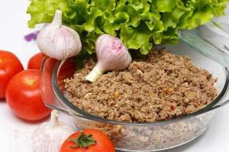 | Без посторонього присмаку та запаху, фар соковитий.
Смак, аромат |  | В міру солоний.
Колір |  | Сірий.
Консистенція |  | Соковитий.

ІНСТРУКЦІЙНО-ТЕХНОЛОГІЧНА КАРТКА
Найменування _Начинка рибна______
В. С. Доцяк Українська кухня.

№  з\п | Найменування  продуктів | На 1 порцію |  | Послідовність  операцій | Обладнання,  інвентар, посуд | Технологія приготування
№  з\п | Найменування  продуктів | Брутто | Нетто | Послідовність  операцій | Обладнання,  інвентар, посуд | Технологія приготування
1 | Тріска | 1405 | 1026 | 1.МКО риби.  2.припускання риби.  3.Пасерування цибулі.  4.Нарізання риби дрібно.  5.Перемішування. | Обладнання:  виробничий стіл,  електрична плита, ваги.  Інвентар, посуд: миски, лопатка, ложка, обробна дошка, ніж, сковорідка. | Філе риби без шкіри й кісток нарізують шматочками, солять і припускають. Після припускання філе січуть ножем (не дуже дрібно), змішують з пасерованою ріпчастою цибулею, перцем, сіллю, зеленню, білим соусом. Для приготування білого соусу використовують бульйон, в якому припускали рибу.
2 | Маса готової риби | - | 841
3 | Цибуля ріпчаста | 150 | 126
4 | Маса пасерованої цибулі | - | 63
5 | Борошно | 10 | 10
6 | Маргарин | 100 | 100
7 | Зелень | 9 | 7
8 | Перець мелений чорний | 0.5 | 0.5
9 | Сіль | 12 | 12
 | Вихід: | - | 1000

КАРТА КОНТРОЛЯ

ЩО ПЕРЕВІРИТИ? | МАЛЮНОК | ВИМОГИ ДО ЯКОСТІ
Зовнішній вигляд | 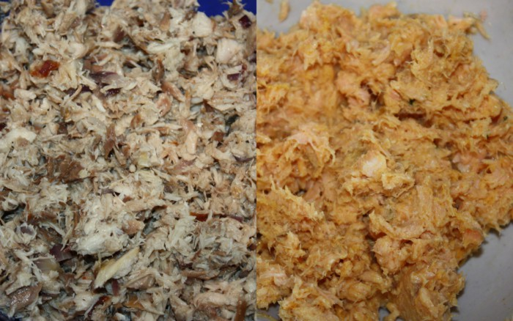 | Без посторонього присмаку та запаху, начинка соковита.
Смак, аромат |  | В міру солоний.
Колір |  | Сірий.
Консистенція |  | Соковитий.

ІНСТРУКЦІЙНО-ТЕХНОЛОГІЧНА КАРТКА
Найменування _Начинка з яєць та зеленої цибулі._______
№1131 Збірник технологічних карток на страви та кулінарні вироби для закладів ресторанного господарства 2007 р

№  з\п | Найменування  продуктів | На 1 порцію |  | Послідовність  операцій | Обладнання,  інвентар, посуд | Технологія приготування
№  з\п | Найменування  продуктів | Брутто | Нетто | Послідовність  операцій | Обладнання,  інвентар, посуд | Технологія приготування
1 | Цибуля зелена | 1031 | 825 | 1.Обробка яєць.  2.Варка яєць.  3.Нарізання яєць та цибулі.  4.Доведення до смаку.  5.Перемішування. | Обладнання:  виробничий стіл,  електрична плита, ваги.  Інвентар, посуд: миски, лопатка, ложка, обробна дошка, ніж, каструля. | Яйця відварюють та нарізають крошкою. Зелену цибулю очищають, промивають, обсушують, мілко нарізують, з’єднують з рубленими відварними яйцями, розтопленим маргарином, додають сіль, мілко нарізують зелень та все ретельно перемішують.
2 | Маргарин столовий | 70 | 70
3 | Яйця | 3шт | 120
4 | Зелень | 20 | 15
5 | Сіль | 12 | 12
 | Вихід: | - | 1000

КАРТА КОНТРОЛЯ

ЩО ПЕРЕВІРИТИ? | МАЛЮНОК | ВИМОГИ ДО ЯКОСТІ
Зовнішній вигляд | 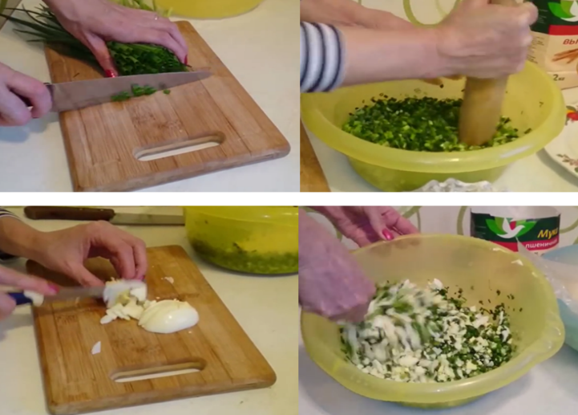 | Маса зеленої цибулі з мілко нарізаними шматочками відварних яєць і зелені.
Смак, аромат |  | Приємний, властивий сировині, без стороніх присмаків та запаху.
Колір |  | Темно – зелений, яєчний білок білий, жовток жовтий
Консистенція |  | М'яка, соковита, злегка розсипчаста.

ІНСТРУКЦІЙНО-ТЕХНОЛОГІЧНА КАРТКА
Найменування _Начинка сирна________
№1135 Збірник технологічних карток на страви та кулінарні вироби для закладів ресторанного господарства 2007 р

№  з\п | Найменування  продуктів | На 1 порцію |  | Послідовність  операцій | Обладнання,  інвентар, посуд | Технологія приготування
№  з\п | Найменування  продуктів | Брутто | Нетто | Послідовність  операцій | Обладнання,  інвентар, посуд | Технологія приготування
1 | Сир | 841 | 833 | 1.Протирання сиру.  2.Додавання інших продуктів.  3.Приготування начинки. | Обладнання:  виробничий стіл, ваги.  Інвентар, посуд: миски, сито для протирання,  Посуд для відпуску:  мілка столова тарілка | Сир протирають через сито. Додають яйця, борошно, цукор, масло вершкове, ванілін та ретельно перемішують.
2 | Яйця | 2шт | 80
3 | Цукор | 80 | 80
4 | Борошно пшеничне | 40 | 40
5 | Ванілін | 0,1 | 0,1
 | Вихід: | - | 1000

КАРТА КОНТРОЛЯ

ЩО ПЕРЕВІРИТИ? | МАЛЮНОК | ВИМОГИ ДО ЯКОСТІ
Зовнішній вигляд | 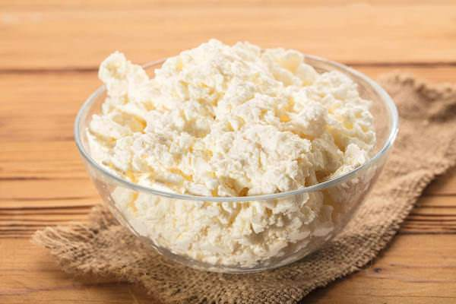 | Однорідна сирна маса.
Смак, аромат |  | Приємний, властивий сирної начинки, смак солодкий, кисломалочний аромат, без посторонього запаху.
Колір |  | Кремовий.
Консистенція |  | М'яка, без не протертих грудочок сиру, злегка крихка.

ІНСТРУКЦІЙНО-ТЕХНОЛОГІЧНА КАРТКА
Найменування : «Начинка з маку»
по підручнику Доцяк В. С. Українська кухня: Технологія приготування страв.
№ з/п | Найменування  продуктів | Брутто | Нетто | Обладнання, інвентар, посуд | Послідовність операцій | Технологія приготування страви
1.  2.  3.  4. | Цукор  Мак  Яйця  Мед  Вихід: | 133  666  21/2 шт.  133  - | 133  666  100  133  1000 | 1.Виробничий стіл.  2.Холодильна шафа.  3.Ваги.  4. Електрична плита.  5.Ємності для цукру.  6.Каструля.  7.Лотки.  8.Деревяна лопатка | 1.Підготовка маку.  2.Санітарна обробка яєць.  3.Варіння маку.  4.Проціджування маку.  5.Протирання маку.  6.Зєднання маку з цукром, яйцями, медом.  7.Перемішування. | Мак просіюють, промивають декілька раз гарячою водою, заливають водою, ставлять на слабкий вогонь, доводять до кипіння (або заливають крутим кип'ятком, закривають каструлю кришкою, залишають на 20-30 хвилин), потім проціджують на друшляк, покритий марлею, залишають до повного охолодження, мак пропускають двічі через м'ясорубку. В мак додають цукор або мед, оброблені яйця, перемішують.

КАРТКА КОНТРОЛЮ
Що перевірити? | Малюнок | Вимоги до якості
1. Зовнішній вигляд  2. Смак.  3. Аромат  4. Колір  5.Консистенція | 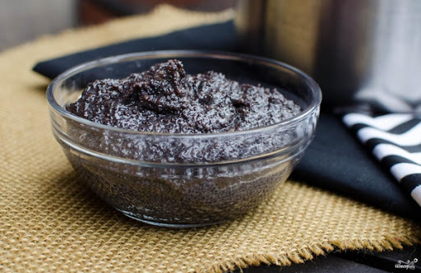 | Однорідна маса  Солодкий  Меду і маку  Чорний  Густа однорідна маса

ІНСТРУКЦІЙНО-ТЕХНОЛОГІЧНА КАРТКА
Найменування _Начинка з вишні ________
№1138 Збірник технологічних карток на страви та кулінарні вироби для закладів ресторанного господарства 2007 р

№  з\п | Найменування  продуктів | На 1 порцію |  | Послідовність  операцій | Обладнання,  інвентар, посуд | Технологія приготування
№  з\п | Найменування  продуктів | Брутто | Нетто | Послідовність  операцій | Обладнання,  інвентар, посуд | Технологія приготування
1 | Вишня | 1550 | 1240 | 1.Обробка ягід.  2.Видалення кістки та плодоніжки.  3.Пересипання цукром.  4.Приготування начинки. | Обладнання:  виробничий стіл, ваги.  Інвентар, посуд: миски, лопатка, ложка | У вишні видаляють плодоніжку і кісточку, промивають, пересипають цукром та залишають на 3-4 години у прохолодному місці. Виділився сік зливаємо, а м’якоть використовуємо.
2 | Цукор | 150 | 150
 | Вихід: | - | 1000

КАРТА КОНТРОЛЯ

ЩО ПЕРЕВІРИТИ? | МАЛЮНОК | ВИМОГИ ДО ЯКОСТІ
Зовнішній вигляд | 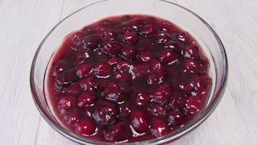 | Маса з кусочків або цілі плоди вишін.
Смак, аромат |  | Приємний, властивий виду начинки, без посторонього вкуса ті запаху.
Колір |  | Властивий кольору ягід.
Консистенція |  | М'яка, соковита.

ІНСТРУКЦІЙНО-ТЕХНОЛОГІЧНА КАРТКА
Найменування _Начинка з яблук________
№1138 Збірник технологічних карток на страви та кулінарні вироби для закладів ресторанного господарства 2007 р

№  з\п | Найменування  продуктів | На 1 порцію |  | Послідовність  операцій | Обладнання,  інвентар, посуд | Технологія приготування
№  з\п | Найменування  продуктів | Брутто | Нетто | Послідовність  операцій | Обладнання,  інвентар, посуд | Технологія приготування
1 | Яблука свіжі | 1150 | 1012 | 1.Обробка яблук.  2.Видалення кістки та плодоніжки.  3.Пересипання цукром.  4.доведення до кипіння.  5.Охолодження. | Обладнання:  Електрична плита  виробничий стіл, ваги.  Інвентар, посуд: миски, лопатка, ложка, ніж, каструля, обробна дошка. | Свіжі яблука промивають, видаляють семеную коробку, нарізають ломтиками. Нарізані яблука пересипають цукром, додають воду( 0-30г на 1 кг яблук) і варять, помішувая, при ссередньому вогні варять до тих пір поки маса не занусне.
2 | Цукор | 300 | 300
 | Вихід: | - | 1000

КАРТА КОНТРОЛЯ

ЩО ПЕРЕВІРИТИ? | МАЛЮНОК | ВИМОГИ ДО ЯКОСТІ
Зовнішній вигляд | 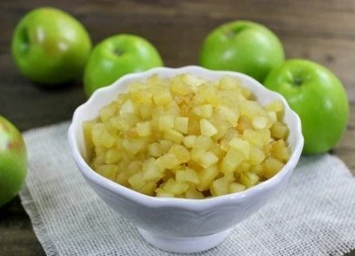 | Начинка світло – кремового кольору, однорідна.
Смак, аромат |  | Приємний, властиви даному виду яблук.
Колір |  | Світло – жовтий.
Консистенція |  | М'яка, соковита.

ІНСТРУКЦІЙНО-ТЕХНОЛОГІЧНА КАРТКА
Найменування _Начинка з гарбуза.______
В. С. Доцяк Українська кухня.

№  з\п | Найменування  продуктів | На 1 порцію |  | Послідовність  операцій | Обладнання,  інвентар, посуд | Технологія приготування
№  з\п | Найменування  продуктів | Брутто | Нетто | Послідовність  операцій | Обладнання,  інвентар, посуд | Технологія приготування
1 | Гарбуз | 1620 | 1140 | 1.МКО гарбуза.  2.Нарізання.  3.Припускання.  4.Охолодження.  5.Перемішування. | Обладнання:  виробничий стіл,  електрична плита, ваги.  Інвентар, посуд: миски, лопатка, ложка, обробна дошка, ніж, сковорідка, каструля. | Гарбуз очистити від кірки порізати на шматочки, додати цукор та вершкове масло, припустити до готовності. Дати декілька хвилин охолонути.
2 | Масло вершкове | 100 | 100
3 | Цукор | 100 | 100
 | Вихід: | - | 1000

КАРТА КОНТРОЛЯ

ЩО ПЕРЕВІРИТИ? | МАЛЮНОК | ВИМОГИ ДО ЯКОСТІ
Зовнішній вигляд | 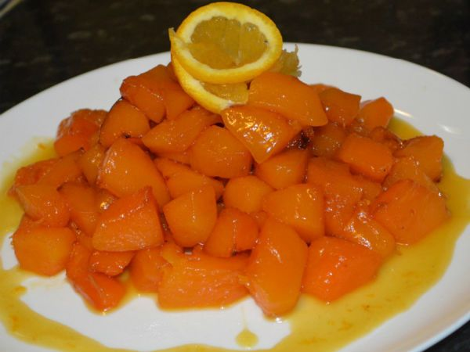 | Маса з кусочків.
Смак, аромат |  | Приємний, властивий виду начинки, без посторонього вкуса ті запаху.
Колір |  | Властивий кольору гарбуза.
Консистенція |  | М'яка, соковита.

ІНСТРУКЦІЙНО-ТЕХНОЛОГІЧНА КАРТКА
Найменування _Фарш з м’яса для пельменів і чебуреків.________
№1069 Збірник технологічних карток на страви та кулінарні вироби для закладів ресторанного господарства 2007 р

№  з\п | Найменування  продуктів | На 1 порцію |  | Послідовність  операцій | Обладнання,  інвентар, посуд | Технологія приготування
№  з\п | Найменування  продуктів | Брутто | Нетто | Послідовність  операцій | Обладнання,  інвентар, посуд | Технологія приготування
 | Яловичина (котлетне м’ясо) | 272 | 200 | 1.Обробка м’яса.  2.Обробка овочів.  3.Перекручування через м’ясорубку.  4.Приготування фаршу. | Обладнання:  виробничий стіл,  електром’ясорубка, ваги.  Інвентар, посуд: миски, лопатка, ложка, обробна дошка, ніж. | Для фаршу котлетне м’ясо та ріпчасту цибулю перекручують на м’ясорубці, додають сіль, цукор і холодну воду, і все ретельно перемішують.
 | Свинина (котлетне м’ясо) | 270 | 230
 | Цибуля ріпчаста | 50 | 42
 | Сіль | 9 | 9
 | Перець молотий | 0,2 | 0,2
 | Цукор | 0,5 | 0,5
 | Вода | 90 | 90
 | Вихід: | - | 560

КАРТА КОНТРОЛЯ

ЩО ПЕРЕВІРИТИ? | МАЛЮНОК | ВИМОГИ ДО ЯКОСТІ
Зовнішній вигляд  Смак, аромат | 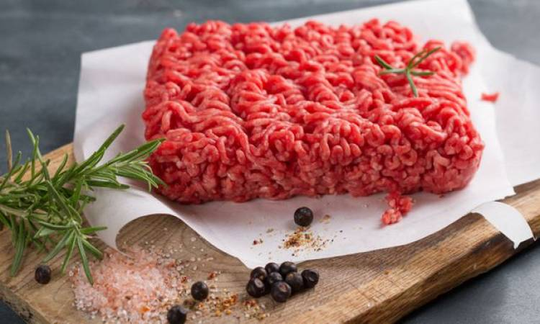 | Без посторонього присмаку та запаху, фар соковитий, в міру солоний.
Колір |  | Білий, з жовто – сірим відтінком.
Консистенція |  | Соковитий.

